Přednáška: Datové struktury
Cvičení 5: Kurz SQL/Příkaz select IV
Mail: jiri.meska@silicium.cz
Cíl cvičení:
- Speciální spojení tabulek
- Spojování dotazů pomocí union
- Seznámit se s příkazem alter table (přidání omezení)
- Vícenásobné seskupení

Struktura databáze
Dnes budeme pracovat s mírně upraveným modelem databáze obchodníků a zákazníků.
Model je rozšířen o kategorii zboží, která může vytvářet stromovou strukturu. Každé zboží je zařazeno do nějaké kategorie.
Do modelu účelově přidáme osamocenou tabulku Cislo, která je zde pouze z výukových důvodů.
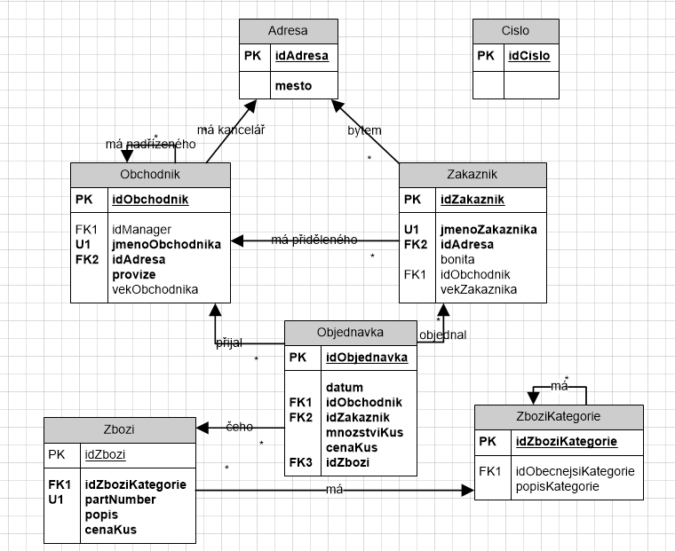

Semantics of the database model:
Adresa  mesto | Address  city
Obchodník  jmenoObchodnika  provize  vekObchodnika  idManager | Salesman  name of the salesman  provision  age  foreign key to the boss
Zakaznik  jmenoZakaznika  bonita  vekZakaznika | Customer  name of the customer  evaluation  age
Zbozi  partNumber  popis  cenaKus | Goods, commodity  part number  description  current price each
Objednavka  datum  cenaKus  mnozstviKus | Order  date of order  price each  number
ZboziKategorie | Commodity category
Cislo | Number

Sloupec „jmeno“ v tabulce obchodníků a sloupec „jmeno“ zákazníků je přejmenován na „jmenoObchodnika“ a „jmenoZakaznika“. Volba vhodných jmen patří ke klíčovým dovednostem IT analytika. Zamyslete se nad následujícími otázkami:
Dokázali byste uvést nějaká pozitiva tohoto přejmenování?

Dokázali byste uvést nějaká negativa tohoto přejmenování?

Návod: Vzpomeňte si například na problém při spojení tabulek „Obchodnik“ a „Zakaznik“ pomocí spojení „natural join“.

Vytvoření nové databáze a import dat
Vytvoření databáze cviceniX pro dnešní lekci.
Úkol | Vytvoření databáze „cviceniX“ viz postup v úvodním „Uvodu do cvičení“
 | Podobně jako v minulém cvičení spustit script cviceniX.sql, který tentokrát vytvoří pomocí DDL cvičnou databázi a naplní ji cvičnými daty pro účely tohoto cvičení.
Poznámka: X je pořadové číslo cvičení ☺

Spojení tabulky sama se sebou

Specifikou propojení tabulek sama se sebou je nutnost zavedení korelačních proměnných (nebo také synonyma nebo aliasy), které zastupují jména tabulek. Bez těchto korelací bychom dost dobře nemohli rozlišit odkazy na sloupce stejných tabulek.

Zjistěte které dvojice zákazníků mají stejnou bonitu. Dokončete rozpracovaný dotaz:
SQL Query | select prvni.jmenoZakaznika as jmeno1, druhy.jmenoZakaznika as jmeno2, druhy.bonita as bonita  from zakaznik as prvni, ….
Result
Query couples of customers with the same evaluation.

Možná se vám v předchozím dotazu nelíbilo zobrazení týchž dvojic zákazníků, pouze s různým pořadím. Určitě jsme také nechtěli zobrazovat dvojici stejných zákazníků. Pokuste se dotaz vylepšit tak, aby vyhovoval podmínkám:
- zobrazte všechny dvojice různých zákazníků se stejnou bonitou
- každou dvojici zobrazte pouze jednou bez ohledu na pořadí
SQL Query
Result
Modify the preceding query. Query only the couples of different customers.

Tabulka obchodníků odkazuje sama na sebe prostřednictvím odkazu na obchodníka na svého nadřízeného - managera. Zobrazte:
- Seznam obchodníků, kteří mají nadřízeného; zobrazte jméno obchodníka spolu se jménem jeho nadřízeného.
- Seznam obchodníků, kteří nadřízeného nemají; zobrazte jméno obchodníka a na místě nadřízeného zobrazte null (konstanta).
- Spojte předchozí dva dotazy do jednoho, tj zobrazte všechny obchodníky a vždy jejich nadřízeného, pokud není, zobrazte null
- Zobrazte seznam obchodníků-managerů, kteří mají alespoň dva bezprostředně podřízené obchodníky.
SQL Query | a)
Result
SQL Query | b)
Result
SQL Query | c)
Result
SQL Query | d)
Result
- Query list of salesmen together with the name of his boss.
- Query list of salesmen without a boss.
- Query list of all salesmen and theirs bosses.
- Query list of bosses that have at least two subordinates.

Zobrazte pro každého obchodníka souhrnný obrat přes všechny jeho objednávky. Zobrazte pouze obchodníky, kteří nějaké objednávky mají.
SQL Query
Result
Query for each salesmen total price of all his orders.

Modifikujte předchozí dotaz tak, abyste zobrazili všechny obchodníky, i ty, kteří žádné obchody nerealizovali.
SQL Query
Result

Zobrazte pro každého obchodníka souhrnný obrat všech jeho bezprostředně podřízených.
SQL Query
Result
Query for each boss total price of all orders of all his imminent subordinates.

Speciální spojení (pouze pro zájemce)
Tento odstavec je uveden z důvodu úplnosti, ale lze jej vypustit.
Specifickým a zřídka používaným spojením dvou tabulek jsou:
- Křížové spojení (cross join), vlastně default spojení mezi tabulkami, kde nedefinujeme žádnou vazbu
- Sdružené spojení (union join) (postgres nepodporuje).
a) V případě křížového spojení se jedná o zápis kartézského součinu tabulek.
Syntaxe příkazu: tabulkaA cross join tabulkaB

Pomocí tabulky „Cisla“ vygenerujte tabulku násobení čísel od 1do 12. Dotaz formulujte tak, aby jste zobrazili sloupce „operand1“, „operand2“ a „soucin“.
SQL Query
Result
Create the multiplication table for operands 1-12 with the help of cross join. Use the table „Cislo“.

Upravte tak, aby jste tam neměli opakující se dvojice operandů v různém pořadí:
SQL Query
Result

Spojování dotazů a jednoduchý příkaz UNION
UNION, INTERSECT, EXCEPT jsou techniky na spojování, průnik a rozdíl dvou dotazů select s výstupem do jediné tabulky. Předpokladem na spojení dvou dotazů je stejně typově strukturovaný výsledek obou dotazů select.
Podmínkou tedy je, že oba dotazy musí mít:
  - stejný počet sloupců výstupu,
  - kompatibilní typy odpovídajících sloupců.
Upozornění: Na rozdíl od vlastního příkazu SELECT, příkaz UNION automaticky vylučuje při spojení duplikáty! UNION tedy v sobě obsahuje implicitní distinct.

Zobrazte seznam všech obchodníků a zákazníků. Uveďte vždy jméno a město z jeho adresy.
SQL Query
Result
Query names of all salesmen and customers. Query name and city.

Doplňte výstup textovou informací, zdali se jedná o obchodníka nebo zákazníka.
Za tímto účelem přidejte jako první sloupec „role“, kde zobrazíte příslušnou roli obchodníka nebo zákazníka.
Výsledek setřiďte podle jména města a v rámci města podle jména.
SQL Query
Result
Extend proceeding query. Add the column “ postaveni ” that describes the source of result row (‘Salesman‘or ‘Customer‘). Sort the results using the name of the city.

UNION jako náhrada vnějšího spojení

Zobrazte jména všech obchodníků a všechny jejich objednávky. Do výstupu zahrňte i obchodníky bez objednávek.
Použijte k tomu vnější spojení (outer join) mezi tabulkou objednávek a tabulkou obchodníků.
Zobrazte:
- jméno obchodníka,
- identifikaci objednávky,
- popis objednaného zboží z tabulky „Zbozi“.
SQL Query
Result
Query names of all salesmen with all their orders. Use outer join. View name of the salesman, the identification of goods (PK), and the description of goods (table Zbozi).

Za předpokladu, že by databáze nepodporovala vnější spojení, nahraďte předchozí dotaz pomocí UNION dvou dotazů.
SQL Query
Result
Modify proceeding query. Instead of outer join use union of two selects.

Modifikace předchozího příkladu

Zobrazte jména všech obchodníků a počet jejich objednávek. Navíc chceme zobrazit i obchodníky s nulovým počtem objednávek. Zvolte si, zdali využijete spojení union nebo outer join.
Výsledek setřiďte nejprve sestupně podle počtu objednávek a v rámci počtu objednávek abecedně podle jména.
SQL Query
Result

Použití INTERSECT a EXCEPT

Spojení INTERSECT představuje množinovou operaci průnik, spojení EXCEPT operaci „bez průniku“.

Vypište jména měst, kde máme zároveň zákazníka i obchodníka. Použijte spojení dvou dotazů pomocí INTERSECT.
SQL Query
Result
Query names of cities where there exists at the same time our salesman and our customer.

Pokud bychom chtěli přijmout nové obchodníky, mohla by nás zajímat informace, v jakých městech již máme nějakého zákazníka, ale nemáme dosud žádného obchodníka. Použijte spojení dvou dotazů pomocí EXCEPT.
SQL Query
Result
Query names of cities where there exists our customer and don’t exist our salesman.

Přidání tabulkového omezení CHECK
a) Přidejte pojmenované tabulkové omezení na cenu zboží „cenaKus“ jak v tabulce „Zbozi“ tak i v tabulce „Objednavka“. Předpokládejme, že cena vyšší než 10 000 000,- je chybou.
SQL Query
Result
Nápověda: alter table add constraint

b) Zkuste vložit nové zboží „Parní lokomotiva“ s cenou 10 000 001,-.
Nejprve vložte novou katerogii Dopravní prostředky.
SQL Query
Result

b) Zkuste vložit nové zboží „Parní lokomotiva“ s cenou 9 999 999,-.
SQL Query
Result

Vícenásobné seskupení

http://www.postgresqltutorial.com/postgresql-grouping-sets/

- Vytvořte union následudujících dotazů, které zjišťují počty objednávek seskupených podle různých pohledů v závislosti na datumu nebo obchodníkovi.
- Zkuste union a union all
Poznámka: Doplňte vhodné null sloupce.
SQL Query | Select datum,idObchodnik,count(*)  from objednavka  group by datum, idObchodnik  select datum, count(*)  from objednavka  group by datum  select idObchodnik,count(*)  from objednavka  group by idObchodnik  select count(*)  from objednavka
Result

- Vyhovuje vám řazení? Doplňte vhodné třídění.
SQL Query
Result

- Zkuste dotaz formulovat pomocí jediného příkazu, kde v grouby využijete grouping sets
SQL Query
Result

K procvičení
K procvičení uvádím dva komplexnější příklady.

Vypište seznam zboží, na které již existuje objednávka s vyšší cennou. Jinými slovy zboží, které bylo v minulosti prodáno a bylo od té doby zlevněno.
SQL Query
Result
Query list of goods where exists some order with higher price then the current price of this goods.

Vypište objednávky, u kterých došlo ke zlevnění nebo zdražení vzhledem k tabulkové ceně zboží (cena uvedená u zboží). Zobrazte:
- informaci zda-li jde o zlevnění/zdražení,
- identifikaci objednávky,
- datum objednávky,
- název zboží,
- cena zboží v době objednávky,
- současnou cena.
SQL Query
Result
Query list of goods where the price is different from current price. View the information about the character of price change: higher or lower (use union).

